关于变更林启安粤（2016）中山市不动产权第0120596号宗地规划条件公示的通告
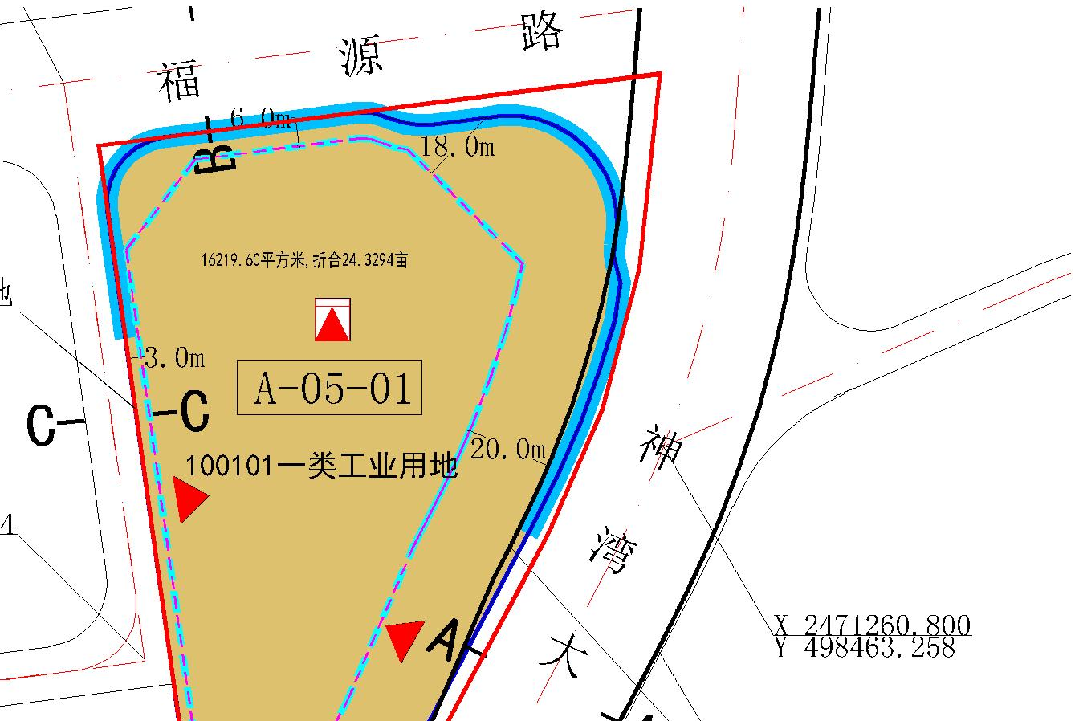
林启安宗地位于中山市神湾镇神湾大道北68号，不动产权证号：粤（2016）中山市不动产权第0120596号，用地面积为16219.60平方米，土地批准用途：商业。现该建设单位申请按控规变更该宗地规划条件。
我局已受理其申请，依据城乡规划法律法规的有关要求，现对该宗地规划条件变更进行公示，公示如下：
一、原出让合同指标
土地用途为商业，无约定指标。
二、各项规划指标
依据《中山市神湾镇南沙工业园片区（2102单元）D街区A-05-01等地块控制性详细规划局部调整》，该用地位于A-05-01地块中，变更后用地性质为一类工业用地，用地配套规划指标为：容积率1-3.5，绿地率10%-15%，建筑密度35%-60%，建筑限高：生产性建筑高度≤50米，配套设施建筑高度≤100米；规划10KV开关站。
根据《中华人民共和国城乡规划法》相关规定，现就该事项予以公示，公示时间为刊登之日起十天。在公示期内如对上述调整事项有意见或建议，请使用真实姓名及联系方式，以书面形式反馈到以下地址：中山市自然资源局第四分局，逾期视为无异议。

（联系人:吴先生；联系电话：86638541）

中山市自然资源局
2024年2月5日

